**2018-2019学年度教科版物理八年级上册同步练习**



**第三章　声**

**班级 姓名**

**第三节** 噪声

1．下列关于乐音和噪声的叙述，其中不正确的是(　A　)

A．乐音是乐器发出的声音，噪声是机械发出的声音

B．乐音悦耳动听，使人心情舒畅，噪声使人烦躁不安，有害人体健康

C．从环境保护的角度看，一切干扰人们学习、休息和工作的声音都叫噪声

D．乐音的振动遵循一定规律，噪声的振动杂乱无章，无规律可循

2．在中考期间，为减小噪声对考生的影响采取了下列措施，其中属于从声源处减弱噪声的是(　B　)

A．将教室的窗户玻璃更换为隔音玻璃

B．停止校园周边工地的施工

C．在教室内安装噪声监测仪

D．在校园绿化带多植树

3．深夜时，正在播放的电视屏幕上常会出现“夜深了，请你把电视的音量开小点”的字样，从环境保护的角度来分析，这是要__减弱噪声__，从乐音的角度来分析，这是要__减小响度__。

4．中考期间，为了不影响考生答卷，考场附近禁止汽车鸣笛，这是在__声源处__减弱噪声。从物理学角度，噪声是由物体无规则__振动__产生的，我们能分辨出汽车的鸣笛声和铃声，是不同的发声体发出声音的__振动__不同。

5．下列交通标志牌，表示防止噪音产生的是(　C　)

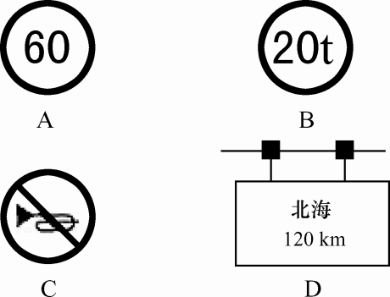

6.为了减少环境噪声对教室内学生的干扰，以下方法不合理的是(　A　)

A．每个学生都戴一个防噪声耳罩

B．在教室周围植树

C．上课时关闭门窗

D．学校路段禁止鸣笛

7.下列事例中，属于从噪声的产生环节进行防治的是(　C　)

A．道路两旁植树

B．高架道路两旁建隔音墙

C．上课时把手机关机或调成静音状态

D．在飞机旁工作的人员佩戴有耳罩的头盔

8.如图所示，“辽宁号”航母上起飞引导员佩戴有耳罩的头盔，目的是(　C　)

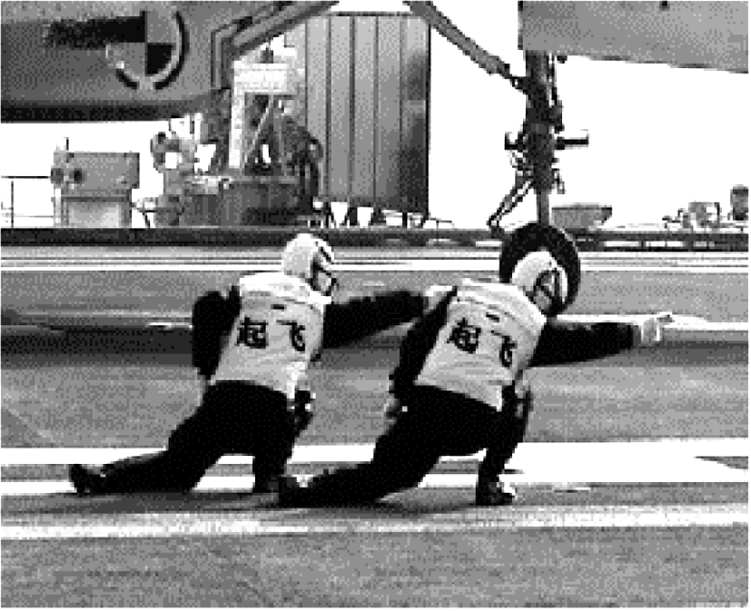

A．减弱飞机发动机噪声的传播

B．防止次声波对人耳的伤害

C．在人耳处减弱噪声

D．减弱飞机发动机噪声的产生

9.下列措施中从声源处消除噪声的是(　B　)

A．在道路两旁植树

B．开会时把手机关机或调成静音状态

C．电影院采用隔音墙

D．强噪声环境下的工作人员佩戴耳罩

10.镇江大市口广场装了一个噪声监测仪，如图所示，在监测仪上看到显示的数字，请你替它补上单位：54.4__分贝(_dB)__。当有几辆重型汽车并排通过时，显示屏上的数据将会变大(选填“变大”“不变”或“变小”)。噪声监测仪不能(选填“能”或“不能”)降低噪声。

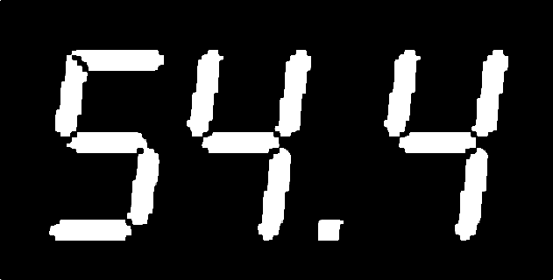

11.声音是由物体__振动__产生的，声音__不能__(选填“能”“不能”)在真空中传播。由图可知，图__乙__(选填“甲”或“乙”)是噪声的波形。

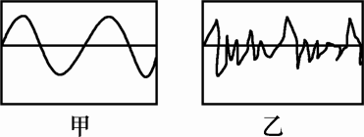

12． “大妈广场舞，吵得我好辛苦”，说明健身的同时，也产生了噪声。为了共建和谐社会，社区委员会与大妈沟通。跳舞时：

(1)调小音量，属于在__声源__处减弱噪声；

(2)社区居民关闭门窗，属于在__传播过程中__减弱噪声。

13.南宁市获评为“国家生态园林城市”。市区里，大量的树木可以在__传播过程中__(选填“声源处”“传播过程中”或“人耳处”)减弱噪声，从而使我们的生活环境更安静。噪声是发声体做无规则__振动__产生的。

14．一场大雪过后，人们会感到外面特别安静。究其原因，你认为正确的是(　B　)

A．可能是大雪后，行驶的车辆较少，噪声减小

B．可能是大雪蓬松且多孔，对噪声有吸音作用

C．可能是大雪后，大地银装素裹，噪声被反射

D．可能是大雪后气温较低，噪声传播速度变慢

15．近几年，全国许多城市道路由从前的水泥路面变成了沥青路面，小明发现汽车走过时产生的噪声比从前小多了，那么汽车行驶的噪声是否与路面的材料有关呢？下表是小明在互联网上查到同一辆轿车在不同路面行驶时噪声的试验数据：

|  |  |  |  |  |
| --- | --- | --- | --- | --- |
| 试验  次数 | 试验车型 | 车速  /(km·h－1) | 普通沥青路  面噪声/dB | 多孔沥青路  面噪声/dB |
| 1 | 桑塔纳轿车 | 80 | 85.4 | 78.5 |
| 2 | 桑塔纳轿车 | 100 | 92.6 | 80.6 |

(1)根据表中的数据，你可以得出的结论是：__同一辆车在车速一定时，沥青路面孔隙越多，噪声越小；同一辆车在相同路面上行驶，车速越大，噪声越大__。

(2)请你猜想汽车行驶在普通沥青路面与多孔沥青路面上噪声不同的原因可能是什么？__可能是噪声传到小孔里，经过反射被吸收，所以孔越多，噪声越小。*B_*_点。